使用ET2000通过RingBuffer方式监控EtherCAT报文
- ET2000介绍与接线：
Beckhoff的ET2000是一款多功能、多通道的工业以太网抓包工具，该设备有八个端口，可以100 Mbit/s的速度无限制地同步记录四个独立通道的数据，支持所有实时以太网标准，如EtherCAT、PROFINET等。接线图和网络中的拓扑图如下，需要注意的是Uplink网口为1Gbit/s的网口和监控电脑相连，必须使用8芯网线。
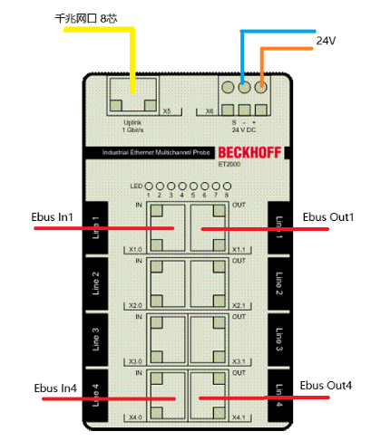
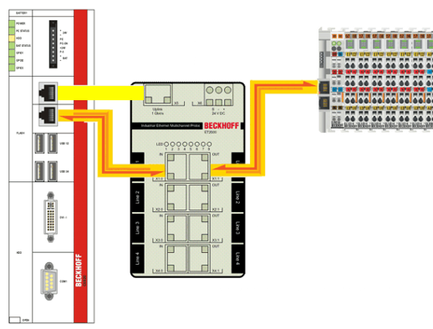
- 电脑端设置与WireShark软件
电脑端和ET2000相连的网络地址使用DHCP自动分配获得，根据电脑操作系统安装对应的Wireshark软件；
有时为了长时间的抓取存储数据，需要使用WireShark软件的RingBuffer方式，具体操作如下：
  - 打开WireShark，选择对应的网卡，点击Start按钮，启动监控：
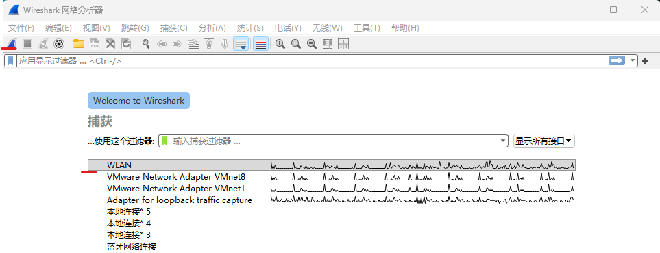
  - 点击停止按钮，点击文件—保存，将文件保存到指定的路径下：
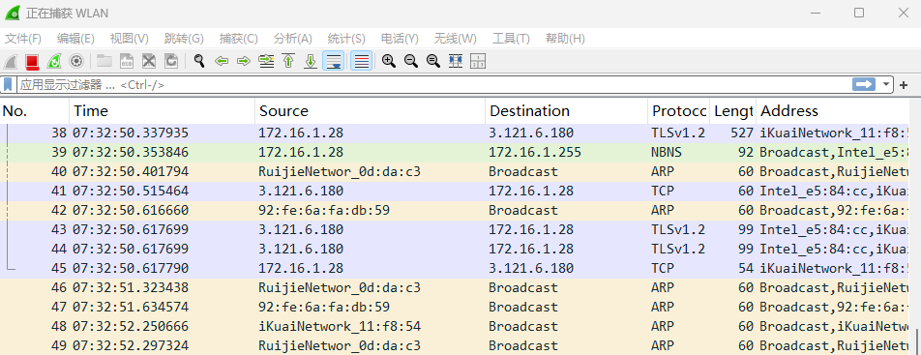
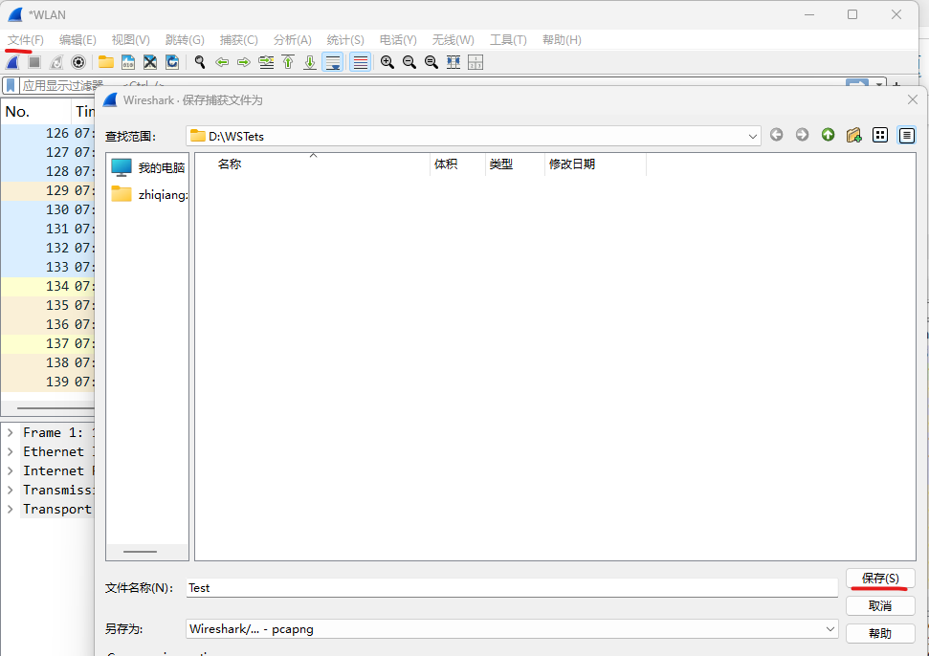
  - 关闭wireshark，重新打开。选择网卡，然后选择“分析”→“启用的协议”。搜索etch和esl，确定etch_tcp和esl_eth两种协议已经勾选上；
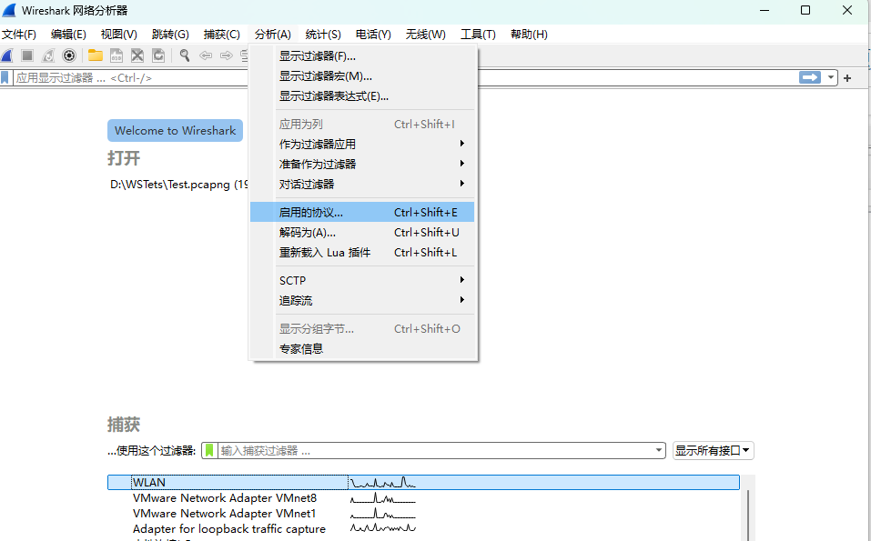
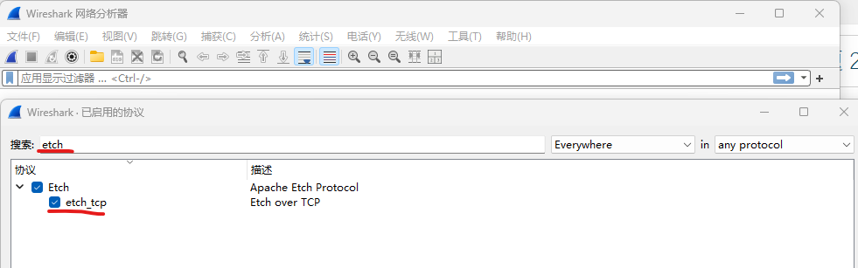
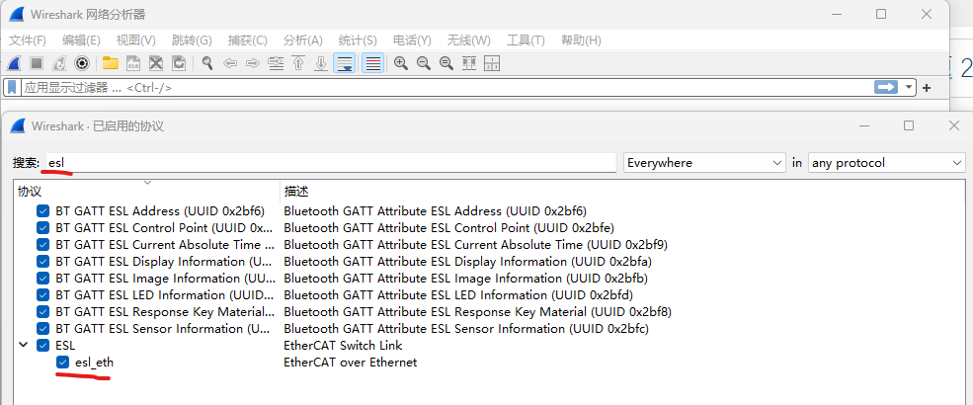
  - 选择“捕获”→“选项”。input标签确定选择的网卡：
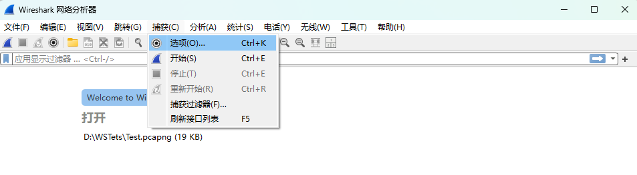
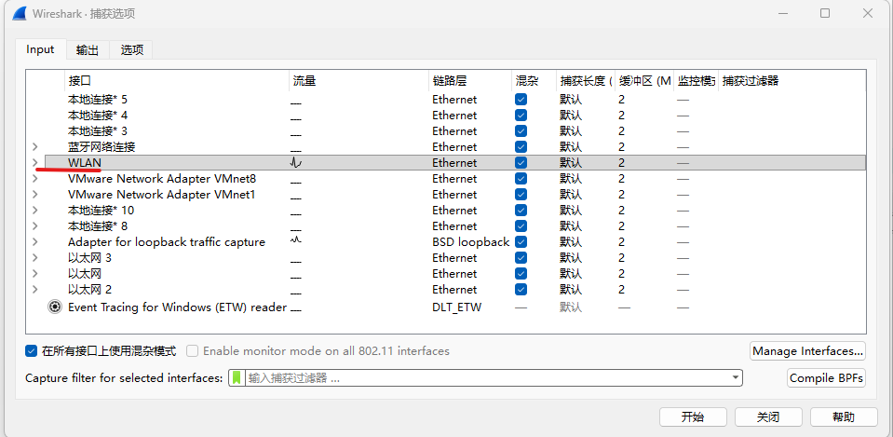
进入“输出”→“浏览”，弹出的对话框选择第2步保存的文件名称，然后点击“替换”；
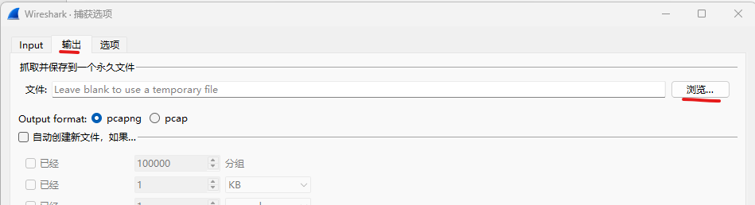
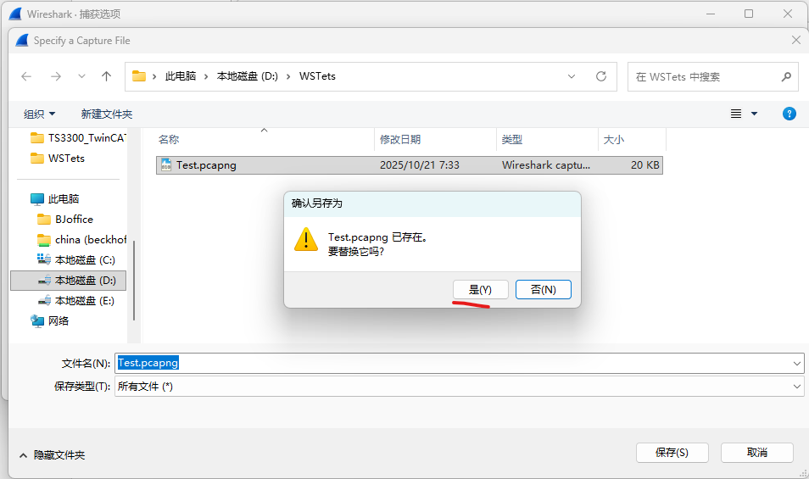
RingBuffer设置如下：勾选自动创建新文件，设定单个文件监视的时间，勾选使用RingBuffer模式。如下图示例：30秒一个文件，使用2个文件进行RingBuffer存储，最后点击开始；
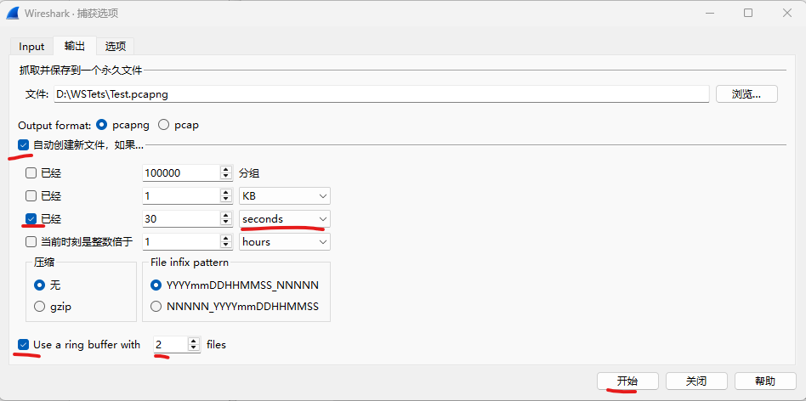
回到保存文件的路径下，可以看到已经创建了以开始按钮按下时为名称的文件，最终会以两个文件循环存储。
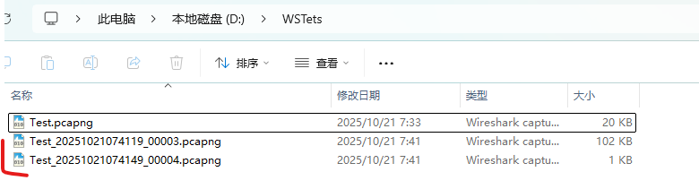
  - 监控结束关闭WireShark，需要重新启动的话需要按照第3到第4步的步骤重复操作，输出选项的设定无法进行保存；
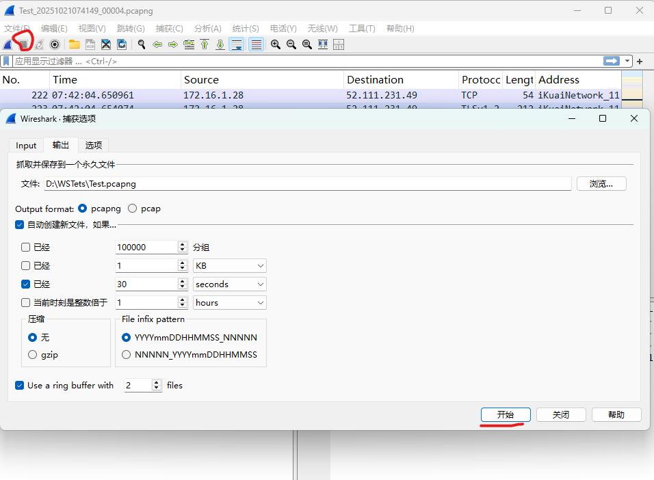
  - 回到文件保存的路径下，可以看到生成了以新的时间为名称的文件，此时如果不需要之前的数据，可以将之前的数据删除，以免占用太多的硬盘空间。
